12 lutego 2014 r. do klas piątych zaproszony został na spotkanie pan Wiesław Stypuła. Opowiedział dzieciom o swoim dzieciństwie, o tym jak stracił w czasie II wojny rodziców i jak dzięki dobroci innych ludzi przetrwał te straszne czasy. Jemu samemu i setkom polskich dzieci pomógł maharadża hinduski Jam Saheb Digvijaysinhji -ówczesny władca Jamnagaru - budując dla nich ze swoich prywatnych środków obóz i tworząc godne warunki do życia. W swej opowieści pan Wiesław położył nacisk na to by nie osądzać ludzi po wyglądzie , narodowości, wyznaniu ale po tym jak traktują innych ludzi, po odruchach serca. Uczniowie ze wzruszeniem słuchali opowieści starszego pana i z niedowierzeniem oglądali pamiątki, które przyniósł .
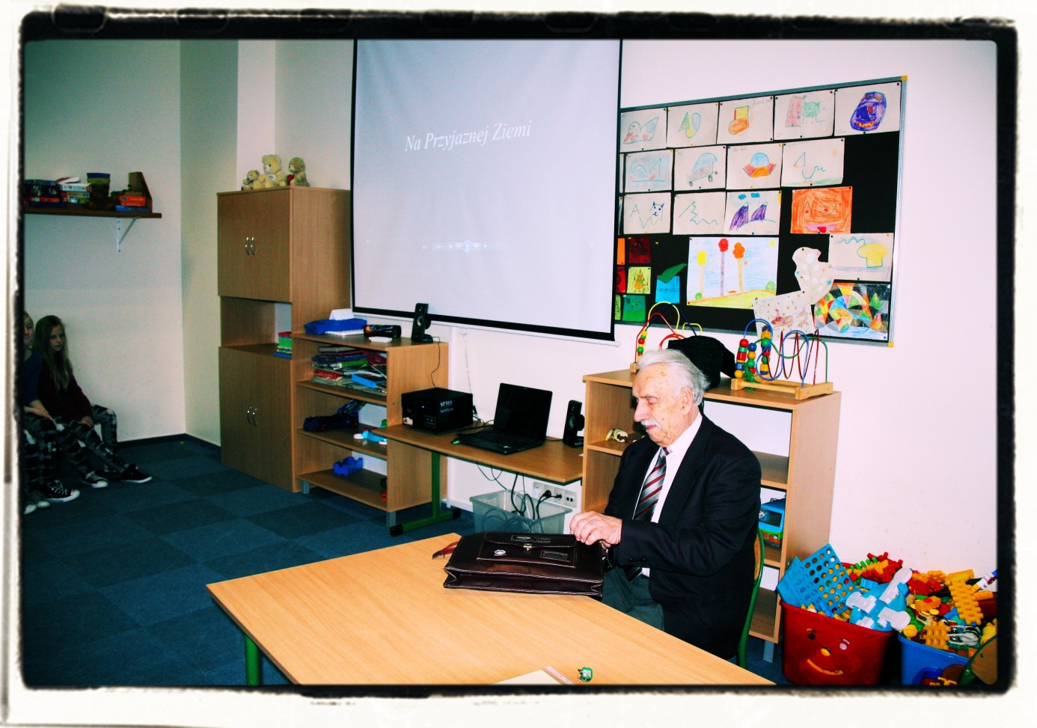

Pan Wiesław Stypuła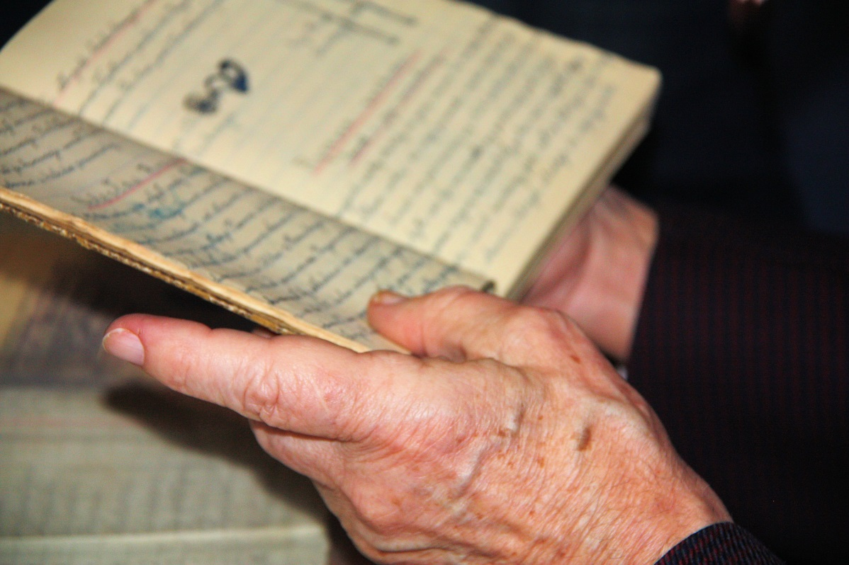
A to ręcznie przepisana książka do historii
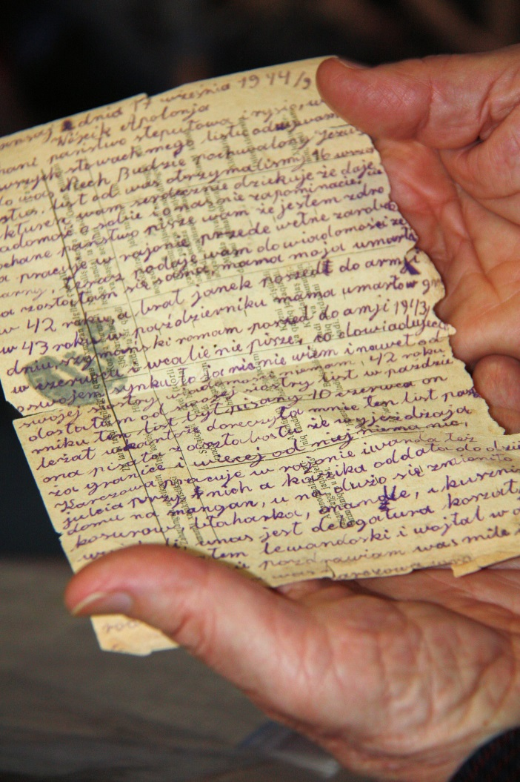
List własnoręcznie napisany przez mamę naszego gościa

